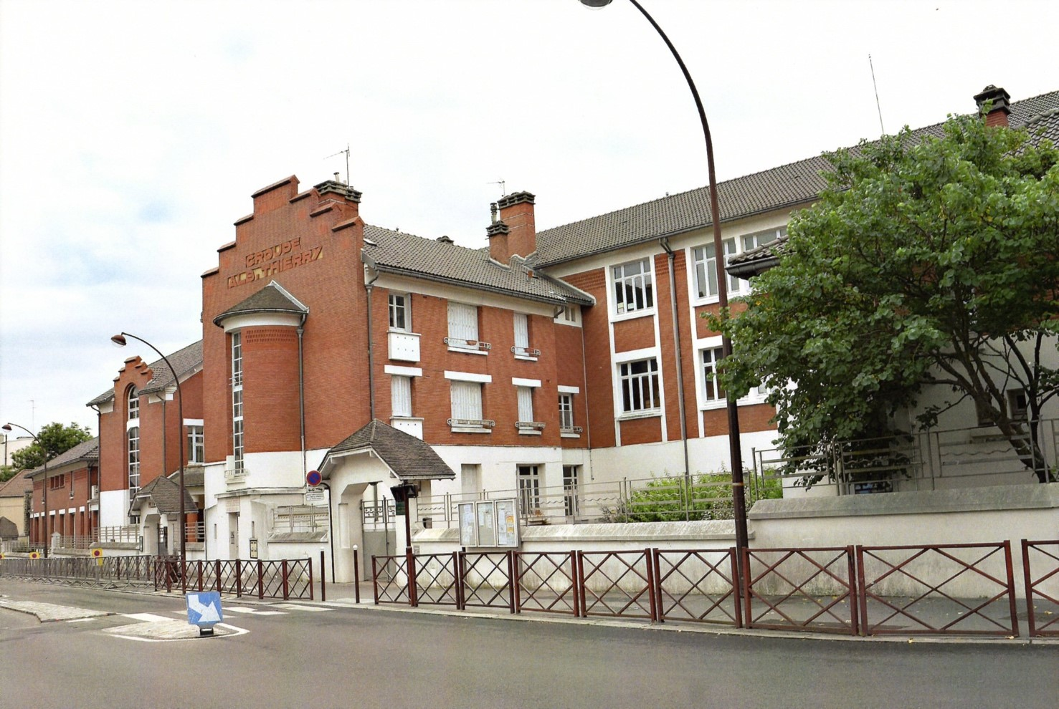

**Groupe Scolaire**

**Petits Bois – Albert Thierry**

**Année scolaire 2025/2026**

**Liste de fournitures pour les élèves de CM1 et CM2**

(Cette liste pourra être complétée à la rentrée par l’enseignant)

**Une trousse** (la plus simple possible et non métallique) contenant :

* 2 crayons à papier HB
* 3 stylos bleus **effaçables**, 2 stylos verts **effaçables**, 2 stylos rouges **effaçables**, 2 stylos noirs **effaçables**
* 1 gomme blanche
* 3 bâtons de colle
* 1 taille-crayon avec réservoir
* 1 paire de ciseaux à bouts ronds
* 3 feutres pour ardoise
* 2 surligneurs de couleurs différentes

**Une deuxième trousse** contenant :

* Un assortiment de crayons de couleurs
* Un assortiment de feutres
* 1 règle plate en plastique rigide **20cm**
* 1 équerre en plastique rigide
* 1 compas simple
* 1 ardoise Velléda + Chiffon
* 1 petit protège cahier transparent 17x22
* 1 pochette plastique à élastiques
* 2 boites de mouchoirs
* 100 feuilles simples A4 grands carreaux
* 1 cahier de brouillon
* 1 jeu de 6 intercalaires A4
* 1 lutin 200 vues A4
* 1 lutin 60 vues A4
* **Un agenda sera fourni aux élèves à la rentrée.**
* **Le matériel devra être marqué aux nom et prénom de l'enfant.**
* **Le matériel devra être renouvelé au cours de l'année.**
* **Tout matériel non approprié à l’usage scolaire sera rendu à la famille.**